Figura 6. Diagrama General de Casos de Uso
Este diagrama representa las funcionalidades principales del Sistema Inteligente de Control y Seguimiento de Terapia Física y muestra la interacción entre los distintos actores externos y el sistema.
Los actores principales son:
- Fisioterapeuta
- Paciente
- Administrador
- Familiar
- Módulo IA
- Servicio de Notificaciones
- Centro de Rehabilitación
El diagrama también representa las relaciones <<include>>, utilizadas cuando un caso de uso siempre ejecuta otro, y las relaciones <<extend>>, utilizadas cuando una funcionalidad ocurre únicamente bajo determinadas condiciones.
El diagrama muestra que el fisioterapeuta administra el proceso clínico del paciente, desde su registro hasta la creación del plan terapéutico y el seguimiento de su evolución. El paciente consulta su rutina, ejecuta los ejercicios mediante la cámara y registra el cumplimiento de las sesiones.
El Módulo de Inteligencia Artificial participa en el análisis de los movimientos del paciente, detectando errores durante la ejecución de los ejercicios y evaluando posibles riesgos. Cuando se identifica una situación de riesgo o una rutina pendiente, el Servicio de Notificaciones envía alertas y recordatorios automáticamente.
Las relaciones <<include>> representan actividades obligatorias dentro de un proceso, por ejemplo:
- Registrar Evaluación Inicial incluye Registrar Signos Vitales.
- Asignar Rutina incluye Seleccionar Ejercicios y Definir Series/Repeticiones.
- Realizar Ejercicio con Cámara incluye Capturar Movimiento y Analizar Movimiento.
- Analizar Movimiento incluye Contar Repeticiones.
Las relaciones <<extend>> representan funciones opcionales que ocurren únicamente bajo ciertas condiciones:
- Detectar Errores extiende Analizar Movimiento.
- Retroalimentación extiende Detectar Errores.
- Generar Alerta extiende Detectar Riesgo.
- Enviar Recordatorio extiende Rutina Pendiente.

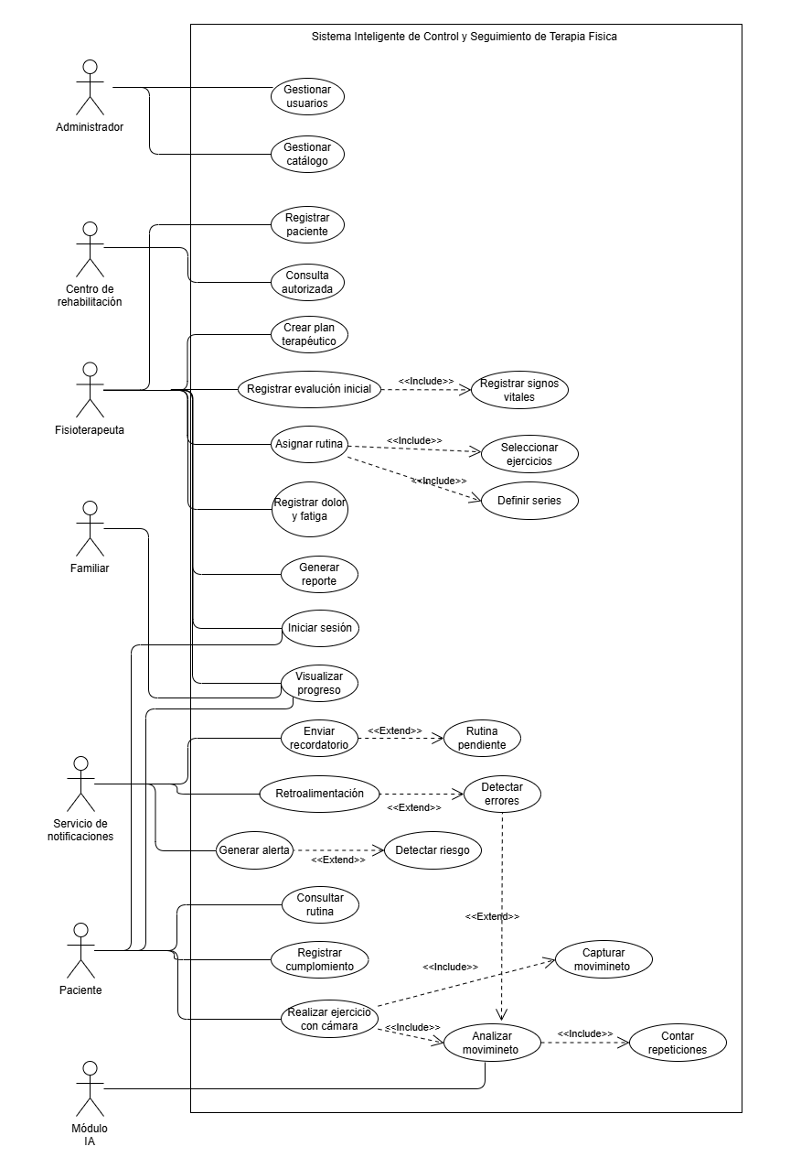

8 especificaciones Textuales
CU-01 Iniciar Sesión
Campo | Descripción
ID | CU-01
Nombre | Iniciar sesión
Actor principal | Administrador, Fisioterapeuta y Paciente
Actores secundarios | Sistema
RF asociados | RF-01 Autenticación de usuarios
Objetivo | Permitir el acceso seguro al sistema según el rol del usuario.
Precondiciones | El usuario debe estar registrado y activo.
Disparador | El usuario selecciona la opción "Iniciar Sesión".

Flujo básico
- Registrar datos personales.
- Registrar antecedentes.
- Registrar signos vitales.
- Registrar dolor y fatiga.
- Guardar información.
- El sistema confirma el registro.
Flujos alternos
- El paciente ya existe.
Excepciones
- Campos obligatorios vacíos.
- Documento duplicado.
Postcondiciones
El paciente queda registrado para iniciar tratamiento.
Reglas de negocio
- El documento de identidad debe ser único.
Criterios de aceptación
El sistema registra correctamente al paciente y su evaluación.

CU-03 Crear Plan Terapéutico
Campo | Descripción
ID | CU-03
Nombre | Crear plan terapéutico
Actor principal | Fisioterapeuta
Actores secundarios | Sistema
RF asociados | RF-04
Objetivo | Diseñar el tratamiento personalizado del paciente.
Precondiciones | Existe una evaluación inicial registrada.
Disparador | Seleccionar "Crear Plan".

Flujo básico
- Consultar evaluación.
- Definir objetivos.
- Seleccionar ejercicios.
- Establecer duración.
- Guardar plan.
Flujos alternos
- Modificar un plan existente.
Excepciones
- No existe evaluación inicial.
Postcondiciones
El plan terapéutico queda registrado.
Reglas de negocio
- Cada paciente solo posee un plan activo.
Criterios de aceptación
El plan queda asociado al paciente.

CU-04 Asignar Rutina
Campo | Descripción
ID | CU-04
Nombre | Asignar rutina
Actor principal | Fisioterapeuta
Actores secundarios | Sistema
RF asociados | RF-05
Objetivo | Asignar ejercicios específicos al paciente.
Precondiciones | Existe un plan terapéutico activo.
Disparador | Seleccionar "Asignar Rutina".

Flujo básico
- Seleccionar paciente.
- Seleccionar ejercicios.
- Definir series.
- Definir repeticiones.
- Guardar rutina.
Flujos alternos
- Editar rutina.
Excepciones
- No existe plan terapéutico.
Postcondiciones
La rutina queda disponible para el paciente.
Reglas de negocio
- La rutina debe pertenecer al plan terapéutico.
Criterios de aceptación
El paciente puede visualizar la rutina asignada.

CU-05 Realizar Ejercicio Remoto con Cámara
Campo | Descripción
ID | CU-05
Nombre | Realizar ejercicio remoto con cámara
Actor principal | Paciente
Actores secundarios | Cámara, Sistema, IA
RF asociados | RF-06
Objetivo | Ejecutar ejercicios utilizando visión por computadora.
Precondiciones | Existe una rutina asignada.
Disparador | El paciente inicia la sesión.

Flujo básico
- Activar cámara.
- Cargar rutina.
- Capturar movimientos.
- Analizar postura.
- Registrar cumplimiento.
Flujos alternos
- Repetir ejercicio.
Excepciones
- Cámara no disponible.
- Sin conexión.
Postcondiciones
Se registra la sesión realizada.
Reglas de negocio
- La cámara debe estar habilitada.
Criterios de aceptación
El ejercicio queda registrado correctamente.

CU-06 Analizar Movimiento y Contar Repeticiones
Campo | Descripción
ID | CU-06
Nombre | Analizar movimiento y contar repeticiones
Actor principal | Módulo IA
Actores secundarios | Sistema
RF asociados | RF-07
Objetivo | Analizar automáticamente los movimientos realizados por el paciente.
Precondiciones | La cámara se encuentra capturando movimiento.
Disparador | Inicio del análisis de IA.

Flujo básico
- Recibir imágenes.
- Detectar postura.
- Contar repeticiones.
- Detectar errores.
- Generar resultados.
Flujos alternos
- Movimiento parcialmente visible.
Excepciones
- Pérdida de imagen.
- Error del modelo IA.
Postcondiciones
Se registra el resultado del análisis.
Reglas de negocio
- Solo se cuentan repeticiones válidas.
Criterios de aceptación
El sistema muestra el número correcto de repeticiones.

CU-07 Visualizar Progreso y Generar Reporte
Campo | Descripción
ID | CU-07
Nombre | Visualizar progreso y generar reporte
Actor principal | Fisioterapeuta
Actores secundarios | Sistema
RF asociados | RF-08
Objetivo | Consultar la evolución del paciente.
Precondiciones | Existen sesiones registradas.
Disparador | Seleccionar "Progreso".

Flujo básico
- Seleccionar paciente.
- Consultar historial.
- Mostrar estadísticas.
- Generar reporte.
- Descargar reporte.
Flujos alternos
- Imprimir reporte.
Excepciones
- No existen registros.
Postcondiciones
El reporte queda generado.
Reglas de negocio
- Solo personal autorizado puede visualizar reportes.
Criterios de aceptación
El reporte refleja correctamente el avance del paciente.

CU-08 Generar Alertas y Recordatorios
Campo | Descripción
ID | CU-08
Nombre | Generar alertas y recordatorios
Actor principal | Sistema
Actores secundarios | IA, Servicio de Notificaciones
RF asociados | RF-09
Objetivo | Informar riesgos detectados y recordar sesiones pendientes.
Precondiciones | Existen reglas configuradas para alertas o recordatorios.
Disparador | Se detecta un riesgo o una sesión pendiente.

Flujo básico
- Detectar evento.
- Generar alerta.
- Crear mensaje.
- Enviar notificación.
- Registrar el envío.
Flujos alternos
- Reenviar recordatorio.
Excepciones
- Servicio de notificaciones no disponible.
Postcondiciones
La alerta o recordatorio queda registrado y enviado.
Reglas de negocio
- No enviar notificaciones duplicadas para el mismo evento.
Criterios de aceptación
El usuario recibe la notificación correspondiente y el sistema registra el envío.

Figura 7. Diagrama de Secuencia – Registrar Paciente y Evaluación Inicial
Explicación antes del diagrama
Este diagrama muestra la interacción entre el fisioterapeuta y el sistema durante el registro de un nuevo paciente. El proceso inicia cuando el fisioterapeuta ingresa la información del paciente mediante la interfaz web. Posteriormente, el controlador procesa la solicitud, el servicio de evaluación registra la información clínica inicial y almacena todos los datos en la base de datos. Finalmente, el sistema confirma que el registro fue realizado correctamente.
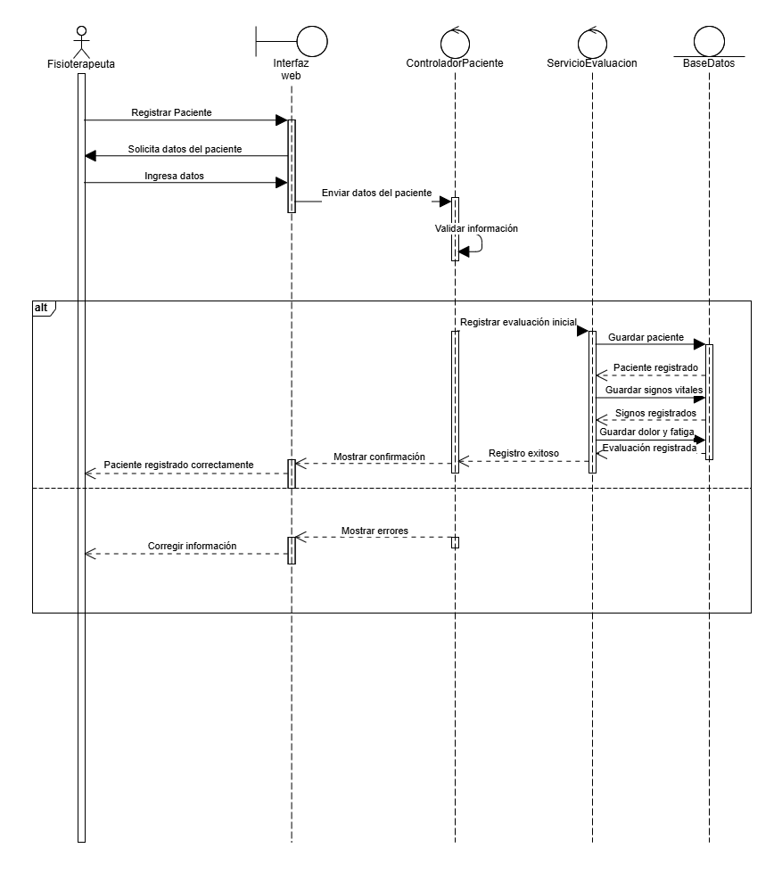

Explicación después del diagrama
El proceso comienza cuando el Fisioterapeuta selecciona la opción de registrar un nuevo paciente e introduce la información solicitada. La Interfaz Web envía los datos al ControladorPaciente, encargado de validar que toda la información requerida esté completa y sea correcta.
Si la validación es exitosa, el ServicioEvaluación registra la evaluación inicial del paciente, almacenando en la Base de Datos los datos personales, los signos vitales y la información relacionada con el dolor y la fatiga. Una vez finalizado el almacenamiento, el sistema devuelve una confirmación al fisioterapeuta indicando que el paciente fue registrado correctamente.
En caso de que existan datos incompletos o incorrectos, el controlador informa el error a la interfaz para que el fisioterapeuta pueda corregir la información antes de intentar nuevamente el registro.

Figura 8. Diagrama de Secuencia – Asignar Rutina Terapéutica
Explicación antes del diagrama
Este diagrama representa el proceso mediante el cual el fisioterapeuta asigna una rutina terapéutica a un paciente. El sistema valida la existencia del plan terapéutico, registra la rutina en la base de datos y, una vez almacenada correctamente, envía una notificación al paciente informándole que tiene una nueva rutina disponible para realizar.
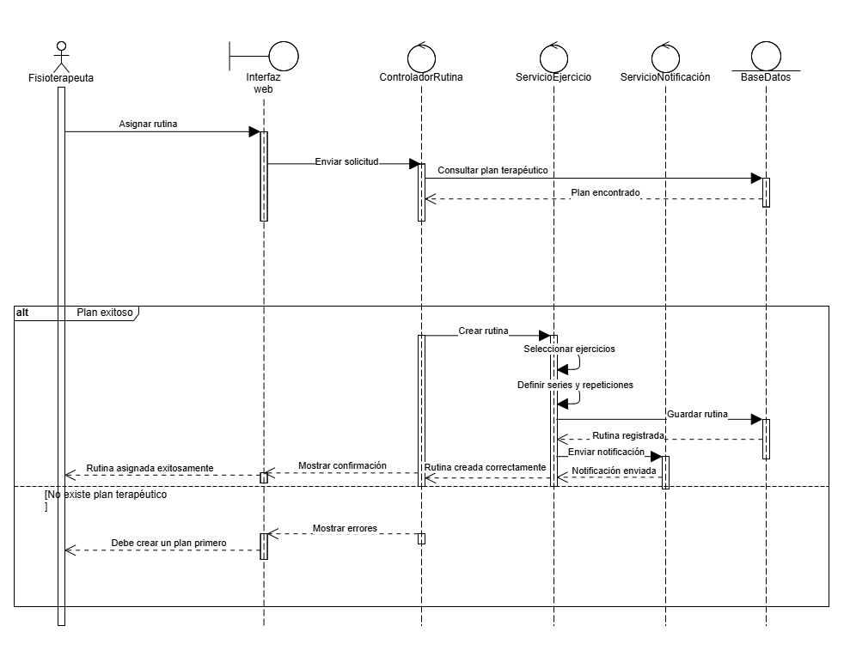

Explicación después del diagrama
El proceso inicia cuando el Fisioterapeuta selecciona un paciente y solicita la asignación de una nueva rutina desde la Interfaz Web. La solicitud es enviada al ControladorRutina, que consulta la Base de Datos para verificar si el paciente posee un plan terapéutico activo.
Si el plan existe, el ServicioEjercicio crea la rutina, selecciona los ejercicios adecuados y configura las series y repeticiones correspondientes según las necesidades del paciente. Posteriormente, la rutina se almacena en la Base de Datos.
Una vez registrada exitosamente, el sistema utiliza el Servicio de Notificaciones para informar al paciente que tiene una nueva rutina disponible. Finalmente, el controlador envía un mensaje de confirmación a la interfaz y el fisioterapeuta recibe la notificación de que la asignación se completó correctamente.
Si el paciente no posee un plan terapéutico activo, el sistema interrumpe el proceso y muestra un mensaje indicando que primero debe crearse dicho plan antes de asignar una rutina.

Figura 9. Diagrama de Secuencia – Realizar Ejercicio con Cámara e IA
Explicación antes del diagrama
Este diagrama representa la interacción entre el paciente y el sistema durante la ejecución de una sesión de terapia física remota. El paciente inicia la rutina asignada desde la aplicación, la cámara captura los movimientos y el módulo de Inteligencia Artificial analiza la postura y las repeticiones realizadas. Si detecta errores, el sistema proporciona retroalimentación inmediata y registra toda la sesión en la base de datos para el seguimiento del tratamiento.
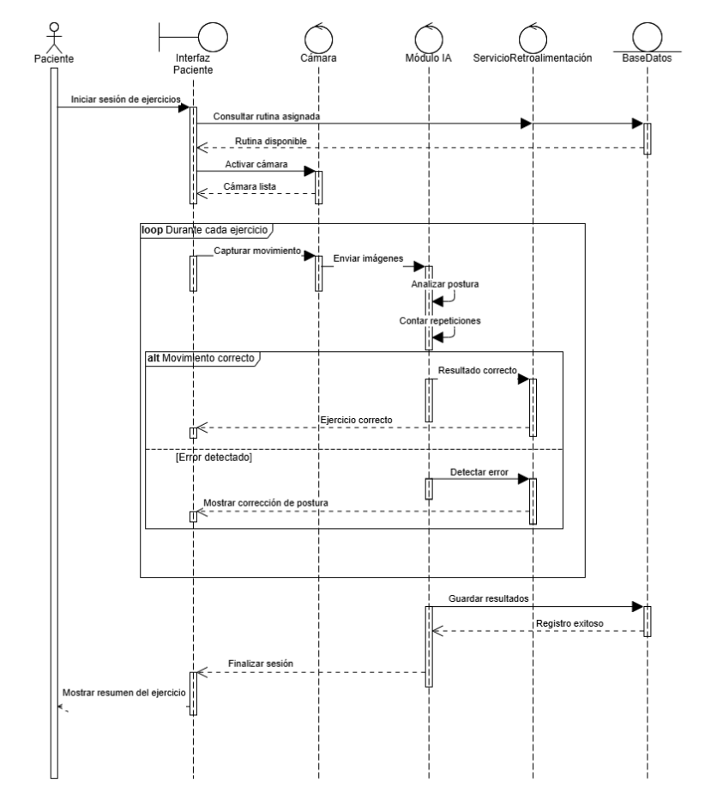

Explicación después del diagrama
El proceso comienza cuando el Paciente inicia una sesión de ejercicios desde la Interfaz del Paciente. El sistema consulta en la Base de Datos la rutina previamente asignada y activa la Cámara, encargada de capturar continuamente los movimientos durante la ejecución de los ejercicios.
Cada movimiento capturado es enviado al Módulo IA, que analiza la postura del paciente, identifica los puntos corporales y cuenta automáticamente las repeticiones válidas. Durante este proceso pueden ocurrir dos escenarios:
- Movimiento correcto: el sistema confirma que la ejecución es adecuada y continúa con la sesión.
- Error detectado: el módulo de IA identifica una postura incorrecta o un movimiento inadecuado y envía la información al Servicio de Retroalimentación, que muestra recomendaciones inmediatas para corregir la ejecución.
Al finalizar la rutina, el módulo de IA almacena en la Base de Datos los resultados de la sesión (repeticiones, errores detectados y cumplimiento) y la interfaz presenta al paciente un resumen del desempeño alcanzado.

Figura 10. Diagrama de Secuencia – Generar Alerta y Recomendación
Explicación antes del diagrama
Este diagrama representa el proceso mediante el cual el sistema detecta automáticamente una situación de riesgo durante una sesión de terapia. El Módulo de Inteligencia Artificial analiza los datos obtenidos durante el ejercicio y, si identifica una anomalía (como una postura peligrosa, dolor excesivo o signos vitales fuera del rango permitido), genera una alerta. Posteriormente, el sistema registra el evento en la base de datos y envía una notificación tanto al fisioterapeuta como al paciente junto con una recomendación para evitar riesgos.
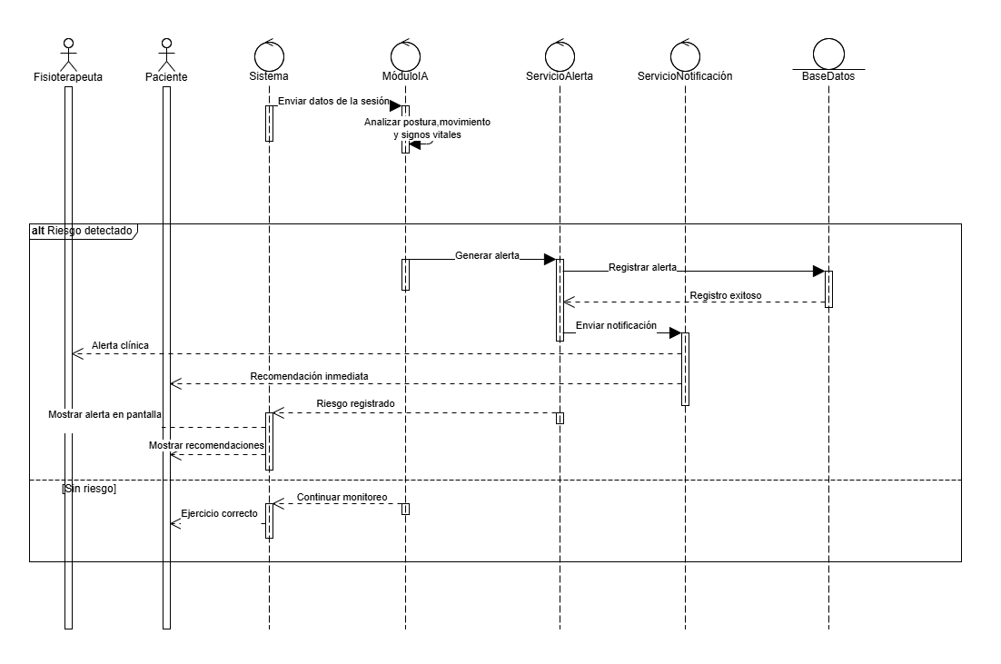

Explicación después del diagrama
El proceso inicia cuando el Sistema envía al Módulo IA la información generada durante la sesión de terapia. La inteligencia artificial analiza la postura del paciente, los movimientos realizados y otros parámetros clínicos para determinar si existe algún riesgo.
El diagrama contempla dos escenarios mediante un bloque alt:
Escenario 1: Riesgo detectado
- El Módulo IA identifica una anomalía durante la sesión.
- Se solicita al ServicioAlerta generar una alerta.
- La alerta es almacenada en la Base de Datos.
- El Servicio de Notificaciones envía un aviso al Fisioterapeuta y al Paciente.
- El sistema muestra la alerta clínica y las recomendaciones correspondientes.
Escenario 2: Sin riesgo
Si el análisis no detecta anomalías, el módulo de IA informa al sistema que la sesión puede continuar normalmente y el paciente recibe un mensaje indicando que los ejercicios se están ejecutando correctamente.

Figura 11. Diagrama de Actividad – Flujo de una Sesión de Terapia Remota
Explicación antes del diagrama
Este diagrama describe el flujo de actividades que sigue un paciente al realizar una sesión de terapia física remota mediante el sistema inteligente. El proceso inicia con la autenticación del paciente, continúa con la carga de la rutina asignada y la ejecución de los ejercicios utilizando la cámara. Durante la sesión, el sistema analiza continuamente los movimientos mediante inteligencia artificial y proporciona retroalimentación cuando detecta errores. Al finalizar, registra el resultado de la sesión y actualiza el progreso del paciente.
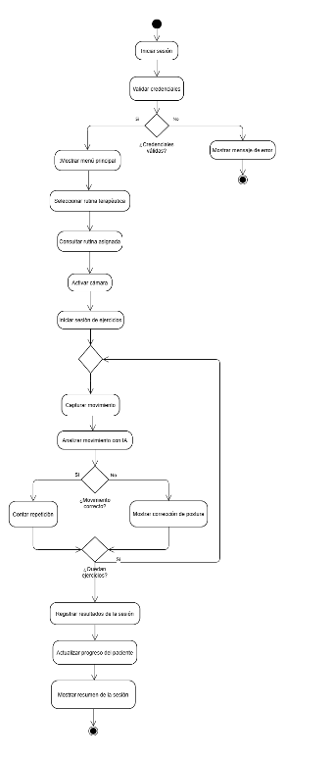

Explicación después del diagrama
El flujo comienza cuando el Paciente inicia sesión en el sistema. Una vez que las credenciales son validadas correctamente, el sistema muestra el menú principal y carga la rutina terapéutica previamente asignada.
Posteriormente, se activa la cámara y comienza la sesión de ejercicios. Durante cada repetición, la inteligencia artificial analiza los movimientos ejecutados por el paciente. Si la postura es correcta, la repetición se contabiliza; en caso contrario, el sistema muestra una corrección para ayudar al paciente a realizar el ejercicio de forma adecuada.
Este ciclo se repite hasta completar todos los ejercicios programados. Finalmente, el sistema registra los resultados obtenidos, actualiza el progreso del paciente y presenta un resumen de la sesión realizada.
Si al inicio las credenciales no son válidas, el flujo termina mostrando un mensaje de error y no permite continuar con la sesión.

Figura 12. Diagrama de Actividad – Gestión de Alertas y Seguimiento del Paciente
Explicación antes del diagrama
Este diagrama describe el flujo de actividades que realiza el sistema para monitorear el estado del paciente durante el tratamiento. A partir de la información obtenida por el módulo de inteligencia artificial, el sistema evalúa si existe algún riesgo clínico o una ejecución incorrecta de los ejercicios. Dependiendo del resultado del análisis, se generan alertas y recomendaciones o se continúa con el seguimiento normal del paciente.
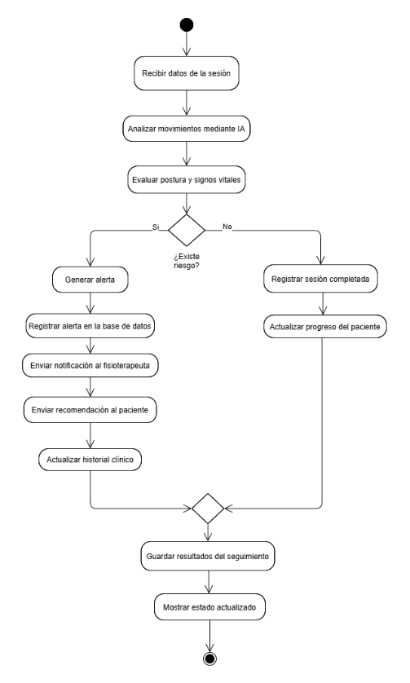

Explicación después del diagrama
El flujo inicia cuando el sistema recibe la información generada durante una sesión de terapia. El Módulo de Inteligencia Artificial analiza los movimientos realizados por el paciente y evalúa aspectos como la postura, el rango de movimiento y, cuando corresponda, los signos vitales registrados.
Posteriormente, el sistema toma una decisión:
- Si detecta un riesgo, genera una alerta, la almacena en la base de datos, envía una notificación al fisioterapeuta y una recomendación al paciente para corregir la situación. Además, actualiza el historial clínico con el evento detectado.
- Si no existe riesgo, registra la sesión como completada y actualiza el progreso del paciente para mantener el seguimiento de su rehabilitación.
Finalmente, el sistema guarda todos los resultados del análisis y muestra el estado actualizado del paciente, concluyendo el proceso.

Figura 13. Diagrama de Estados – Ciclo de Vida del Paciente
Explicación antes del diagrama
Este diagrama describe los diferentes estados por los que pasa un paciente durante su proceso de rehabilitación. El ciclo inicia cuando el paciente es registrado en el sistema, continúa con la evaluación inicial, la asignación del plan terapéutico y la realización de las sesiones de terapia. Dependiendo del progreso o de la detección de riesgos, el paciente puede continuar con el tratamiento, requerir una reevaluación o finalizar exitosamente su proceso de rehabilitación.
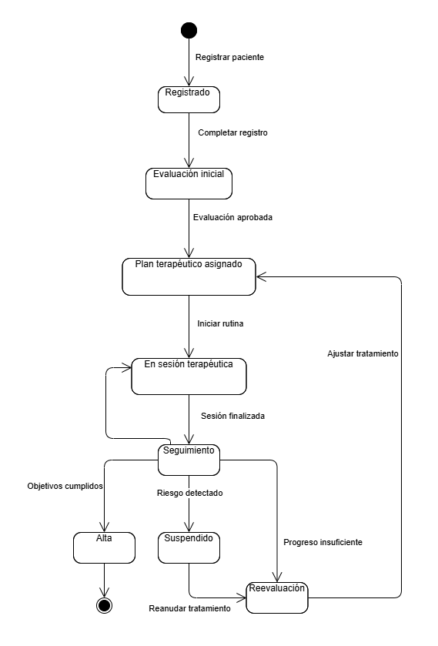

Explicación después del diagrama
El ciclo de vida del paciente comienza en el estado Registrado, una vez que el fisioterapeuta ingresa su información al sistema. Posteriormente, el paciente pasa a Evaluación Inicial, donde se registran datos clínicos como signos vitales, nivel de dolor y movilidad.
Si la evaluación es satisfactoria, se crea un Plan Terapéutico Asignado, que contiene los ejercicios y objetivos personalizados. Cuando el paciente inicia su rutina, el estado cambia a En Sesión Terapéutica, donde realiza los ejercicios bajo el monitoreo del sistema y del módulo de inteligencia artificial.
Al concluir cada sesión, el paciente pasa al estado de Seguimiento, en el que el sistema analiza el progreso alcanzado. Desde este estado pueden ocurrir varias transiciones:
- Si existen más sesiones programadas, el paciente regresa al estado En Sesión Terapéutica.
- Si el progreso es insuficiente, pasa a Reevaluación, donde el fisioterapeuta ajusta el plan terapéutico antes de continuar el tratamiento.
- Si se cumplen los objetivos establecidos, el paciente obtiene el estado Alta, finalizando exitosamente el proceso de rehabilitación.
- Si el sistema detecta un riesgo importante o el paciente abandona el tratamiento, el estado cambia a Suspendido. En caso de retomar la terapia, el proceso continúa desde Reevaluación para garantizar una atención segura.
